《不走人蔘+保肝店》中韓美食浪漫首爾．超級促銷～COCONUT BOX網紅打卡咖啡廳、普羅旺斯村、美人魚秀、星空圖書館、拉麵DIY體驗館、首爾明洞五天【台中出發.大韓航空】(含來回機上餐食)
美食饗宴:【黑白大廚】海鮮辣湯麵或榨醬麵二選一.超級海鮮鍋（活章魚.鮑魚.蟹.貝類）.炸雞宵夜餐+飲料.馬鈴薯燉豬骨湯.荒謬的生肉～超厚五花肉吃到飽等（保證無自理餐）
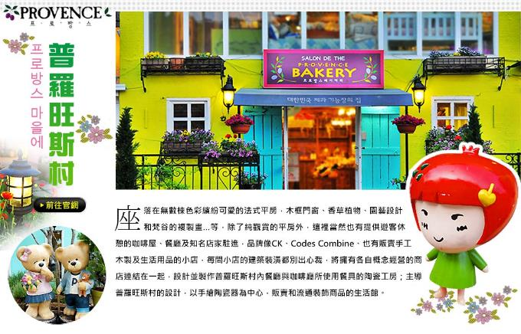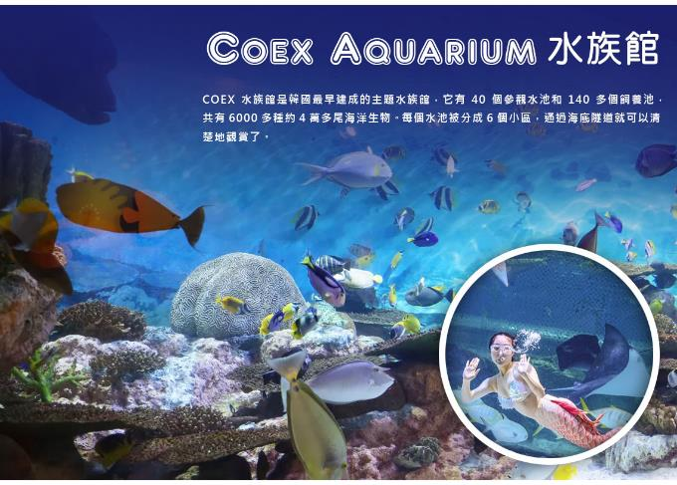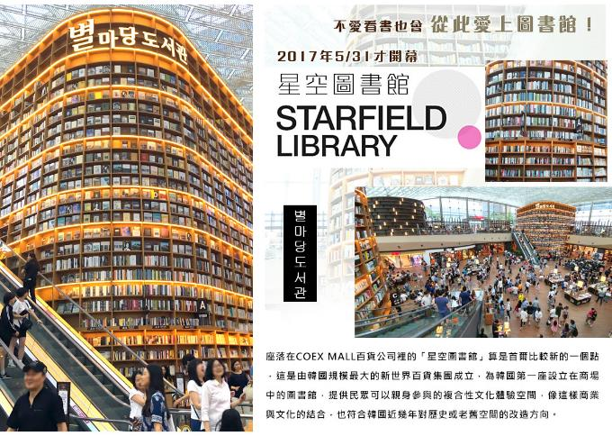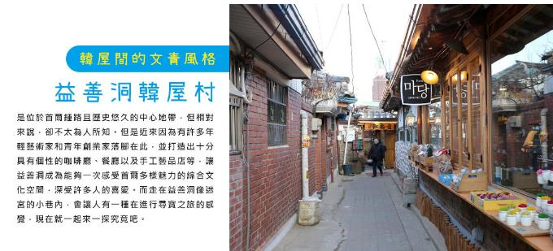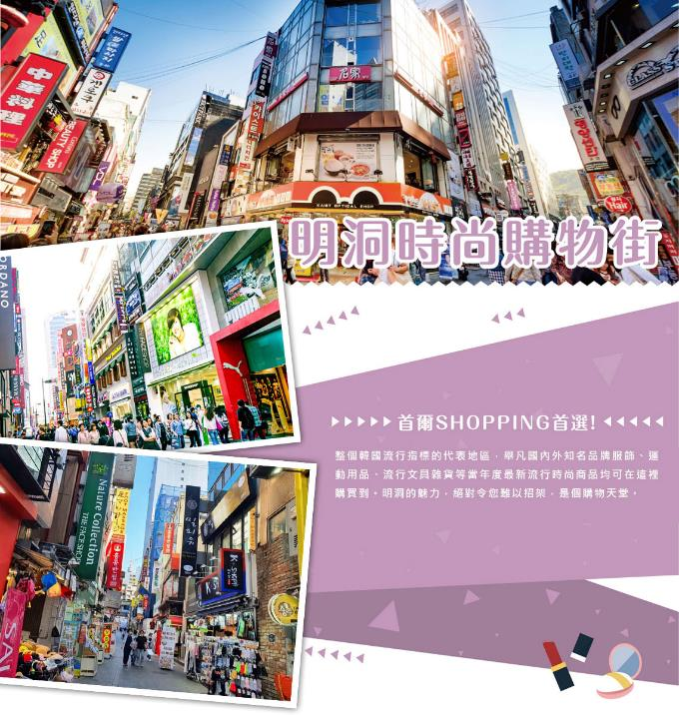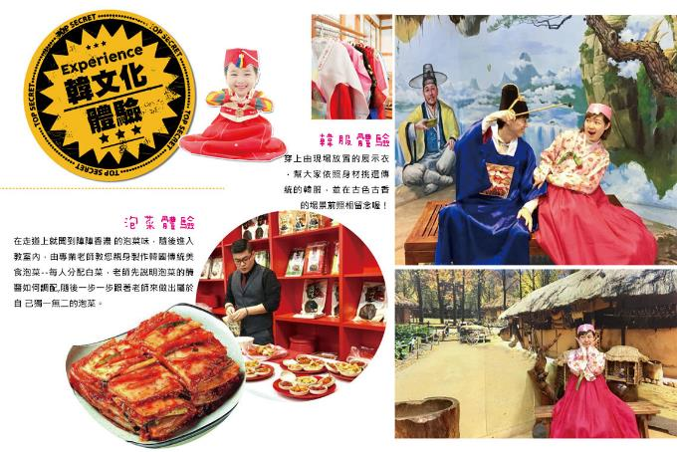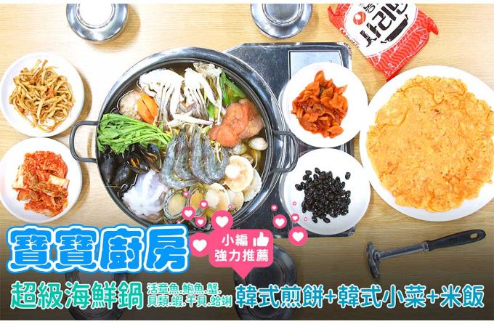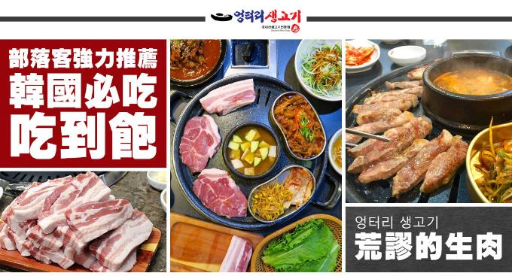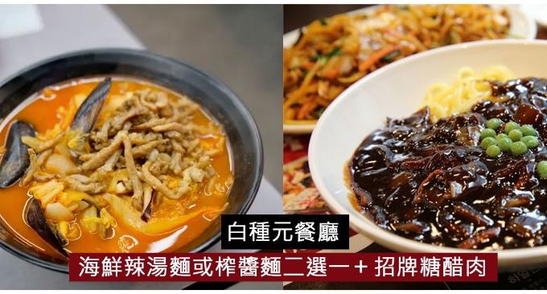
行程內容
第  1  天 | 台中→仁川→飯店 RMQ/ICN KE190 18：25～22：05  今日集合於台中機場，搭乘客機飛往韓國【仁川機場】，爾後專車接往飯店，準備開始一連串韓國歡樂之旅。贈送炸雞宵夜餐+飲料（一房一份）。
第  1  天 | 早餐：XXX 中餐：XXX 晚餐：機上套餐
第  1  天 | 住宿： Riviera Verium Hotel 或 仁川海月觀光飯店 或 AIR SKY HOTEL 或同級
第  2  天 | 神秘38度線非武裝地帶（臨津閣+自由之橋+和平鐘+和平公園）→普羅旺斯村（韓劇“來自星星的你”、“紳士的品格”拍攝地）→波州OUTLET  【臨津閣】陳列著北韓方面的資料和畫報，以及韓國戰爭時曾投入使用的坦克和飛機等文物。而用鐵帽和各種武器熔化後鑄成的“和平鐘”，您可親自敲一下鐘，祈願和平。  【自由之橋】位於臨津閣廣場前望拜壇後面的自由之橋是1953年韓戰停戰協議簽署後鋪設的83米長的橋樑，13000多名的戰俘通過此橋回國，當他們通過此橋時喊著“自由萬歲”，從此人們便稱它為自由之橋。  【普羅旺斯村】座落在無數棟色彩繽紛可愛的法式平房，木框門窗、香草植物、園藝設計和梵谷的複製畫…等，試圖用法式鄉村風的元素營造出法普羅旺斯的氛圍，雖然 少了原汁原味的自然風光，也不能說完全貼近普羅旺斯的原貌，但卻像是身處於印象派畫家用鮮豔色筆所點綴出來的童話王國。  【坡州OUTLET】是繼驪州名牌折扣購物中心之後南韓名牌折扣購物中心的二號店。坡州市毗鄰一山、文井、交河等新興都市，沿外環公 路和自由路前往時，距富川、富平、議政府和光明等地20-30分鐘車程，距首爾江南40-50分車程，因而非常適合全家出遊購物。
第  2  天 | 早餐：飯店內用 中餐：馬鈴薯燉豬骨湯+韓式小菜 晚餐：★部落客推薦★荒謬的生肉～超厚五花肉吃到飽+大醬湯+季節小菜
第  2  天 | 住宿： Riviera Verium Hotel 或 仁川海月觀光飯店 或 AIR SKY HOTEL 或同級
第  3  天 | COEX水族館+美人魚秀（全韓國最大水族館）→韓國IG爆紅打卡點～星空圖書館→特麗愛3D美術館→COCONUT BOX（IG網紅打卡咖啡廳）（贈送咖啡或果汁一杯）→弘大鬧區  【Coex Aquarium】COEX水族館是韓國最早建成的主題水族館，它有40個參觀水池和140多個飼養池，共有6000多種約4萬多尾海洋生物。 每個水池被分成6個小區，通過海底隧道就可以清楚地觀賞了。  【星空圖書館】座落在COEX MALL百貨公司裡的「星空圖書館」算是首爾比較新的一個點，這是由韓國規模最大的新世界百貨集團成立，為韓國第一座設立在商場中的圖書館，提供民眾可以親身參與的複合性文化體驗空間，像這樣商業與文化的結合，也符合韓國近幾年對歷史或老舊空間的改造方向。  【特麗愛3D美術館】館內展示的雖然是平面圖畫，但用肉眼看時卻會有3維的視覺效果，十分神奇，而Trickeye也就是「錯視畫法」的意思。這裡每幅圖畫都栩栩如生，遊客不僅能獲得超酷的視覺體驗，還可以在畫前擺出各種有趣的Pose來拍照，有種進入到畫中世界的感覺。  【Coconut Box】是一個以「城市裡的峇里島度假村」為概念，提供豐富展覽和表演體驗的遊樂空間。全館共有32間度假屋以及7個體驗區，不僅能在獨立的空間放鬆休憩，還能遊走各展區體驗多樣展覽的樂趣。  【弘大鬧區】弘大是許多人第一次來韓國的必訪景點，不僅有著眾多逛街景點，還有各式各樣的美食餐廳、體驗活動，感受當地的熱鬧氛圍，買到滿滿戰利品。
第  3  天 | 早餐：飯店內用 中餐：【黑白大廚】白種元餐廳海鮮辣湯麵或榨醬麵二選一加招牌糖醋肉 晚餐：發放韓幣6000
第  3  天 | 住宿： Riviera Verium Hotel 或 仁川海月觀光飯店 或 AIR SKY HOTEL 或同級
第  4  天 | 益善洞韓屋村（韓國SNS熱門打卡景點）→韓流時尚彩粧店→韓國文化體驗營（DIY泡菜+韓式點心+韓服體驗+海苔博物館）→聖水洞散策（韓國IG爆紅打卡點）→首爾明洞  【益善洞韓屋村】是位於首爾鍾路且歷史悠久的中心地帶，但相對來說，卻不太為人所知。但是近來因為有許多年輕藝術家和青年創業家落腳在此，並打造出十分具有個性的咖啡廳、餐廳以及手工藝品店等，讓益善洞成為能夠一次感受首爾多樣魅力的綜合文化空間，深受許多人的喜愛。而走在益善洞像迷宮的小巷內，會讓人有一種在進行尋寶之旅的感覺，現在就一起來一探究竟吧。  【泡菜文化體驗】由專業老師教您親身製作韓國傳統美食泡菜，老師先說明泡菜的醃醬如何調配，隨後一步一步跟著老師來做出屬於自己獨一無二的泡菜。隨後穿上由現場放置的展示衣，幫大家依照身材挑選傳統的韓服，並在古色古香的場景前照相留念喔！  【聖水洞】以古老工廠區、皮鞋工坊街道為代表的聖水洞練武場路已成為時尚咖啡廳和文化空間。即使目前汽車維修廠、印刷廠和手工製鞋街的人氣依然如故，但隨著全球餐飲業和複合式咖啡廳進駐嘈雜的工廠間，此地逐漸形成聖水洞特有的氛圍。「大林倉庫」可說是引領聖水洞街道迎向改變的主角，更是當前咖啡街隨處可見倉庫型咖啡店的始祖。此處保留了舊倉庫的紅磚結構、老招牌及寬敞的室內空間，再加上溫暖的室內裝潢，更成為時裝秀和展覽的空間，古老的聖水洞建築展現了全新的可能。此外，每一日都有新的咖啡廳、麵包店、餐廳和綜合文化空間新開幕，迎接絡繹不絕的客人。  【首爾明洞】整個韓國流行指標的代表地區，舉凡國內外知名品牌服飾、運動用品、流行文具雜貨等當年度最新流行時尚商品均可在這裡購買到。明洞的魅力，絕對令您難以招架，是個購物天堂。
第  4  天 | 早餐：飯店內用 中餐：寶寶廚房～超級海鮮鍋（活章魚.鮑魚.蟹.貝類） 晚餐：發放韓幣6000
第  4  天 | 住宿： AIR SKY HOTEL 或 仁川海月觀光飯店 或 Riviera Verium Hotel 或同級
第  5  天 | 拉麵DIY體驗館（贈送拉麵一份）→Mohegan INSPIRE綜合娛樂度假村迎仕柏數位大道（LED數位大道）→韓國 LOTTE MART或E MART超市→仁川→台中 ICN/RMQ KE189 15：15～17：15  【Mohegan INSPIRE（LED數位大道）】位於韓國仁川永宗島的「迎仕柏度假城」，該度假城毗鄰仁川國際機場，是一個大型綜合娛樂度假城，提供最奢華的度假遊樂設施、水上樂園、飯店客房和餐廳等設施。其中的「極光道」配備了一個長達150米的LED螢幕，定時播放3D動畫，讓遊客身歷其境。
第  5  天 | 早餐：飯店內用 中餐：韓式拉麵一人一碗 晚餐：機上套餐
第  5  天 | 住宿： 溫暖的家

注意事項
《成團人數》
• 本行程最低出團人數16人以上（含），最多為42人以下（含），台灣地區將派遣合格領隊隨行服務。
《行程費用不包含以下項目》
- 售價不含全程領隊、導遊及司機之服務費，每人每日300元台幣。
- 個人新辦護照費用。
- 旅遊平安保險及旅遊不便險。
- 若於韓國確診時之隔離飯店及相關車資等費用。
- 返台檢疫要求之檢測、隔離飯店及相關車資等費用。
- 純係私人之消費：如行李超重費、自購商品、飲料酒類、洗衣、電話、電報及私人交通費。
- 若為一位大人 或 一位大人帶一位嬰兒報名參加，或需求單人入住一間房，需加收單房差。
- 一經確認後如個人因素取消或被拒絕入境韓國，將無法申請退費。
- 團體旅責險不包含當地染疫後的所有醫療費用。
《德威航空注意事項》
- 此團型使用團體機位，航班不可指定、不可延回、不可更改進出點、不可指定座位。
- 若需指定航班，建議改訂個人機票，以確保訂到您所需之航班，加價幅度依各航空公司之規定，另外提供報價。
- 航空公司保留航班時間調整及變更之權利。
- 此航班包含手提行李10公斤來回，拖運行李20公斤來回。
- 此航班機上不含餐食和水。
- 請務必於起飛前3小時抵達機場辦理登機手續，逾時關櫃旅客需自行負責。
- 德威航空關櫃時間為起飛前45分鐘，逾時未能辦妥登機手續敬請自行負責。
《參團須知與相關提醒》
- 以上行程僅供參考，正確之行程內容、班機時間、降落城市及住宿飯店，請以行前說明會資料為準。
- 團體若為特殊拜會團、會議參展團、學生團體，不適用於本行程之報價，需另行報價。
- 本行程恕不接受韓籍旅客及其家屬參團;當地參團須提供來回電子機票，恕不接受於韓國打工度假及工作者參團。
- 特殊規定如下：參加本行程若逢以下條件限定，費用需另計：
A.此行程報價限持中華民國護照散客參團適用，整組包團、參展團、會議團、學生團等特殊團體需另行估價，詳情請洽詢您的服務人員。旅客若提供或隱瞞不實資料經查明屬實，本公司有權拒收訂單，此為維護雙方誠信及旅遊品質，造成不便之處，敬請見諒。
B.學生及外籍人士（不含韓國籍），單持一本外國護照者，每人需加收NTD6,500元。
C.單筆訂單不足24歲及65歲以上報名人數不可超過半數，若超過半數則價格另議～請洽業務人員。
D.此行程報價僅適用於正常之散客報名，如遇特殊團體則團費需另計～請洽業務人員。
- 本行程設定為團體旅遊行程，故為顧及旅客於出遊期間之人身安全及相關問題，於旅遊行程期間，恕無法接受脫隊之要求；若因此而無法滿足您的旅遊需求，建議您另行選購團體自由行或航空公司套裝自由行，不便之處，尚祈鑒諒。亦不接受單幫客，僅能接受持台灣護照之旅客參團，持非台灣護照者，請洽業務人員另行報價確認。
- 本團體行程景點若客人不參加者，視為自動棄權，恕無法退費，本產品報價中所含景點門票等均按旅行社扣價核算，旅客不再享受其他折扣與優惠，亦不另行退還差價。
- 為考量旅客自身之旅遊安全並顧及同團其它團員之旅遊權益，年滿70以上及行動不便者之貴賓須有同行家人，方始接受報名，不便之處，尚祈鑑諒。
- 韓國因響應環保減少廢氣、汽機車、大型車停車超過3分鐘即須熄火關閉引擎，否則將會記點罰款，故司機會等客人上車後再開引擎及空調，請見諒！

